  - 实时双语字幕插件

测试报告 模块二
本报告合并白宇与李承远的模块二 AI 测成果。两组各新增24条自动化用例，归档执行结果合计48条通过、0条失败；共发现并修复4项缺陷。两组结果分别来自2026年9月21日与22日的执行记录，合计数不代表同一基线上的一次统一重跑。
项目 | 内容
实践方向 | 方案2：使用 AI 工具辅助测试
被测对象 | 实时双语字幕插件 0.1.0
小组成员 | 白宇、李承远
文档版本与日期 | 合并版 1.1 · 2026-09-24
追溯来源 | deliverables/module2 与 deliverables/module2_lcy 的用例、缺陷和 evidence/summary.json

1 被测对象及AI融合方案概述
插件从浏览器标签页采集音频，经 PCM 处理与 WebSocket 网关调用语音识别和翻译服务，再由扩展 content script 显示双语字幕。工程包含 shared 协议、extension 扩展、gateway 网关及 Safari 资源。本轮采用方案2“AI测”，以 Codex 辅助源码检索、候选用例与数据生成、脚本草拟和缺陷定位，由可执行断言与隔离复现核对结论。
测试范围 | 职责与本轮重点 | 新增用例
网关配置与共享协议 | 静音阈值、端口、hello/subtitle/status schema 边界 | 12
Gummy Provider | 上游 WebSocket 消息、结果处理及错误收敛 | 6
Chrome 字幕交互 | 拖拽、取消、状态提示和定时隐藏 | 6
Azure 适配器 | SDK配置、PCM、时间轴、结果转换、终止和取消分类 | 24

Gummy 测试使用本地 WebSocket 模拟服务；Azure 测试执行真实适配器代码与 SDK 枚举，但替换 SDK 工厂、识别器和音频流；浏览器测试加载实际构建的 content.js。两组均不使用真实云账号或密钥，因此结论不覆盖识别准确率、云端质量、真实网络延迟和 Safari 原生宿主。

2 AI实践过程与成果

2.1 实践过程
来源 | AI辅助与初稿 | 筛选、修正和复现
module2 | 按配置、协议、Gummy 与 Chrome 分支提出28条候选；草拟 Vitest、Playwright 与本地 WebSocket 断言。 | 按依据、重复性和可重复性删除4条，保留24条；在临时源码副本复现小数拖拽、取消状态残留及未知语言码异常。
module2_lcy | 对 Azure 适配器生成24条固定 SDK 事件测试，提出“终止后迟到回调”和“取消事件分类”假设。 | 修复前20通过、4失败；针对 stopped 状态和 CancellationReason/ErrorCode 修改实现，修复后24通过。其原报告注明人工逐条审阅与原始对话截图尚待补充。

白宇侧的《AI关键对话摘录.png》由《AI实践记录.md》重排，属于内容摘录而非 Codex 界面原始截图；Azure 侧尚无归档的原始关键对话截图。合并报告沿用证据原貌，不把这些材料描述为已经完成的人工审阅记录。
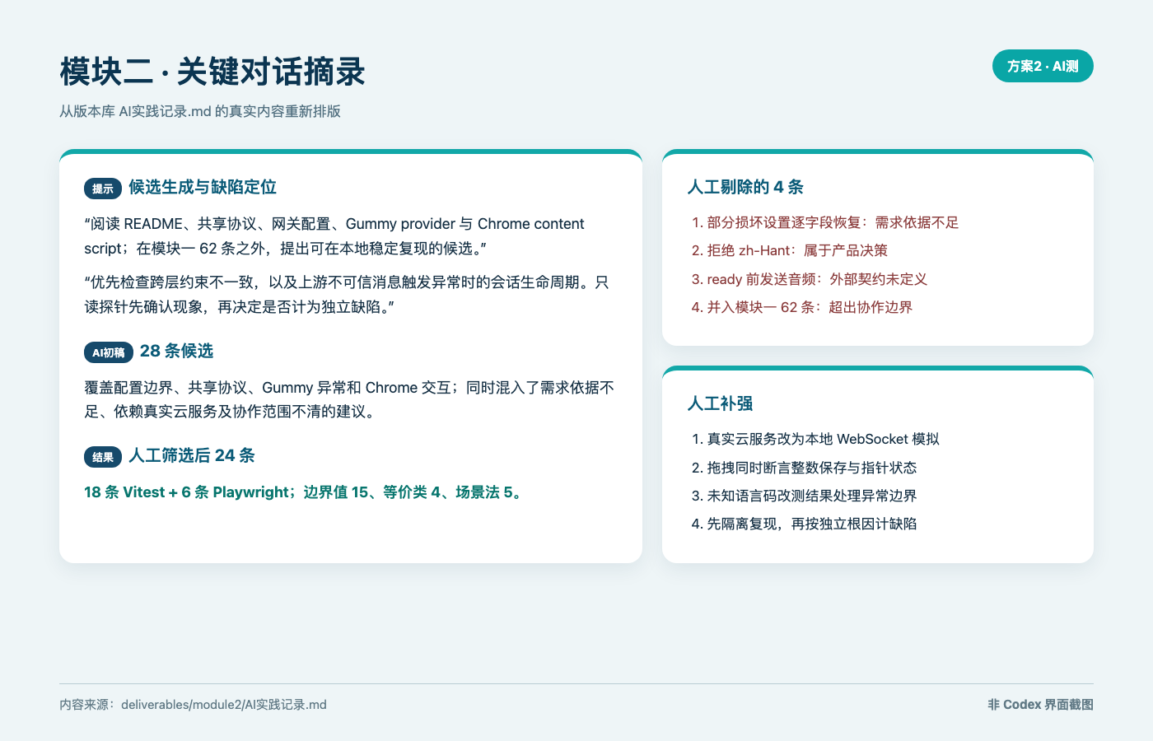
图1 module2 的 AI 实践内容摘录（重新排版，非原始界面截图）

2.2 新增测试成果
来源 | 编号 | 用例 | 执行结果 | 发现缺陷
module2 | M2-001～024 | 24 | 24通过 / 0失败 / 0跳过 | BUG-M2-001、002
module2_lcy | M2-LCY-001～024 | 24 | 24通过 / 0失败 / 0跳过 | BUG-M2-LCY-001、002
合计 | 48个唯一编号 | 48 | 48通过 / 0失败 / 0跳过 | 4项

主要方法 | module2 | module2_lcy | 合计
边界值 | 15 | 4 | 19
等价类 | 4 | 12 | 16
场景法 | 5 | 8 | 13
合计 | 24 | 24 | 48

48条用例均有唯一编号、输入、步骤、预期、实际结果及状态，详见总《测试用例清单.xlsx》。两组的原始 summary.json 均记录用例完整性及结果；Excel 的“来源文件组”列可逐条回溯。

2.3 测试环境
来源与日期 | 环境和框架 | 隔离条件
module2 · 2026-09-21 | Apple M5、16 GiB、Darwin 25.4.0；Node.js 24.18.0；Vitest 3.2.7、Playwright 1.62.1。 | 本地 WebSocket、Chromium；不读取 .env。
module2_lcy · 2026-09-22 | Apple M5、16 GiB、Darwin 25.6.0；Node.js 24.19.0；Vitest 3.2.7、Speech SDK 1.51.0。 | 模拟 SDK 工厂和回调；test-key、example.invalid 为固定数据。

3 AI反思与批判
AI帮助扩大了边界和异常场景候选范围，并减少测试夹具、mock 与结果汇总器的初稿编写量。跨层检查发现拖拽小数偏移与整数 schema 的冲突；Azure 侧的固定 SDK 回调让终止后事件泄漏与取消分类错误可以稳定复现。
AI输出仍需要按需求和代码核对。module2 原候选包含依据不足的设置恢复、语言码和真实云服务测试，已删除或改为本地模拟；module2_lcy 初始执行命令与环境不符，首次回归还受本机端口权限影响，这些环境问题未计为产品缺陷。Azure 侧原报告明确人工逐条审阅、代码修改确认和原始对话截图尚待补充，因此不能把工具自行修正写成人工已完成的动作。
本次 AI 的角色是辅助者。有效缺陷依据是可复现的修复前失败、可解释的根因、修复后通过与相关回归，而不是 AI 的建议本身。模拟服务与固定事件能够证明本地逻辑在所测条件下符合预期，但不能替代真实云端和音频场景的验证。

4 执行结果与缺陷分析

4.1 执行结果
module2 归档记录18条 Vitest 与6条 Playwright 全通过；产品单元测试36条通过，既有扩展 E2E 为3通过、1条按设计跳过，类型检查及相关构建通过。module2_lcy 归档记录24条 Azure Vitest 全通过；产品36条及既有课程68条 Vitest 回归通过，类型检查和 Chrome 构建通过。上述记录来自不同日期和环境，不叠加为单次全量回归。

4.2 四项有效缺陷
编号与模块 | 修复前现象 | 根因与修复 | 修复后验证
BUG-M2-001  Chrome拖拽 | 小数偏移保存被整数校验拒绝；pointercancel 后拖动态残留。 | 取整并统一 pointerup/cancel/lostcapture 清理。 | M2-019～022通过
BUG-M2-002  Gummy | 未知翻译语言码使 result-generated 回调异常逃逸。 | 在结果处理边界捕获并以 gummy_result_processing_failed 收敛。 | M2-013～018通过
BUG-M2-LCY-001  Azure终止 | abort 后迟到回调仍输出2条字幕、1条错误、1条状态。 | 在结果、取消及停止回调入口检查 stopped。 | M2-LCY-020通过；相关资源回归通过
BUG-M2-LCY-002  Azure取消 | 认证、参数错误误标可重试；正常流结束被误报错误。 | 按取消原因与错误码分类，正常结束不报错。 | M2-LCY-021、022、024通过；023验证超时可重试

BUG-M2-001 将小数保存和取消残留归为同一拖拽生命周期缺陷；BUG-M2-LCY-002 将三种取消分支归为同一分类根因。按独立根因计数为4项，未把每条失败断言另计为缺陷。详见总《缺陷清单.docx》。

4.3 质量结论
结论
两组归档共48条新增自动化用例均通过，4项有效缺陷已有修复前复现与修复后回归证据。该结论限定在各自固定输入、模拟依赖和归档运行环境。

5 自动化实现与执行方式
源码工程分别位于 tests/module2-ai 与 tests/module2-lcy。两组 runner 均核对用例编号和执行结果，并产出 summary.json；修复前复现脚本仅在临时副本恢复基线源码。进入 source_code/Real-time-translation-plugin-main，安装锁文件依赖后，可连续执行两个入口以覆盖48条：
目的 | 命令
执行两组新增用例 | npm run test:module2 && npm run test:module2:lcy
各自修复前复现 | npm run test:module2:reproduce；npm run test:module2:lcy:reproduce
各自完整回归 | npm run test:regression:module2；npm run test:regression:module2:lcy

归档证据位于 deliverables/module2/evidence 与 deliverables/module2_lcy/evidence；其中 summary.json 为计数依据，reproduction.log 或 baseline-unit.json 记录修复前失败，unit.json/browser.json、回归日志和补丁记录修复后结果。

6 小组成员贡献度
成员 | 原材料记载的主要工作 | 缺陷记录 | 工作量占比
白宇 | module2 的候选筛选、Chrome M2-019～024、用例清单与报告整理。 | BUG-M2-001（1项） | 50%
李承远 | Gummy M2-013～018；Azure 适配器24条、证据与执行说明。 | BUG-M2-002、BUG-M2-LCY-001、002（3项） | 50%
合计 | 两组归档成果，共48条唯一用例。 | 4项 | 100%

占比沿用两份原报告的各50%记录。module2_lcy 原报告给出的相关测试文件物理行数为419行与147行，含空行、注释，不能直接等同个人手写量。两份原报告对既有24条用例的个人归属表述不完全一致，且 Azure 侧人工逐条审阅尚待确认；提交前应由两位成员据实核对。

